（一）WEB方式：
1-1打开浏览器，在地址栏中输入邮局地址，如mail.dns110demo.com，即可访问到集团邮局WEB界面。
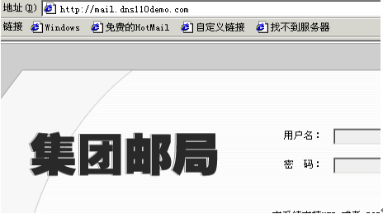

1-2、在WEB界面上，输入用户名及密码即可进入邮局的用户邮箱进行邮件收发，及邮箱设置等操作。
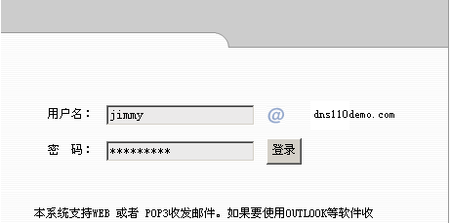

1-3邮箱使用者进入邮箱后，即可进行邮件、建立地址簿、邮件管理、修改密码等工作。
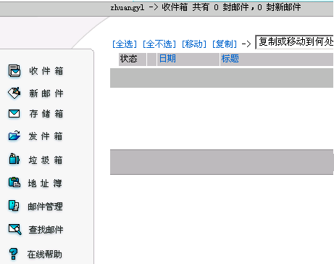
*收件箱：用于存放用户所收到的邮件；
*新邮件：用于编辑所要发送的邮件；
*存储箱：用于存放未编辑完成的邮件，或已编辑完毕暂不发送的邮件；
*发件箱：若用户在发送邮件时，选择了保存邮件，则已发送的邮件将存放在发件箱；
*垃圾箱：用于存放用户删除（但未彻底删除）的邮件；
*地址簿：用于编辑用户的联系人邮件地址；
*邮件管理：提供邮件过滤及邮箱设置（可设置外部邮箱）等功能；
*在线帮助：在邮箱中的每个页面均可点击“在线帮助”，即可了解相关功能说明；
*修改密码：管理员将初始密码告知邮箱使用者后，使用者在进入邮箱后可进行密码修改，密码修改完毕后，需重新登录；
*退出：邮件处理完毕，最好采用点击“退出”按钮的方式，退出WEB邮箱，以保证邮箱使用的安全性。

二、POP3方式（以使用OUTLOOK软件为例）：
2-1添加帐户：打开OUTLOOK，进入工具—帐户—添加—邮件，在弹出的“Internet 连接向导”窗口中，输入显示姓名后，点击 按钮。
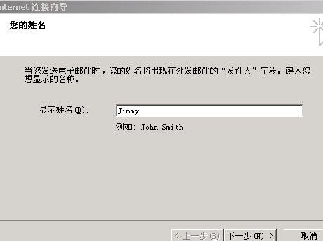
*所输入的姓名将在用户发所发送的邮件到达对方邮箱时，显示在对方邮箱中“发件人”一栏里。

2-2如下图所示，输入邮件地址后，点击 按钮。
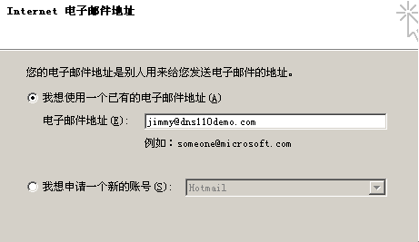

2-3输入POP3及SMTP后，点击 按钮。
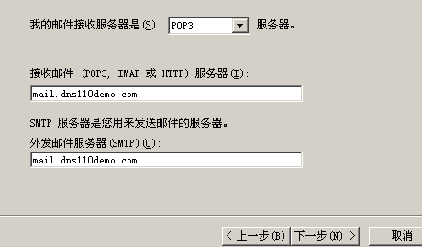
*集团邮局POP3及SMTP均为mail.域名，如上图所示。

2-4输入帐号名及密码，点击 按钮。
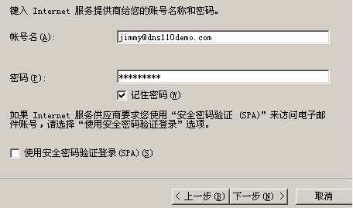
*帐号名需填写完整的邮件地址，即用户名@域名，如上图所示。
*是否“记住密码”取决于个人的习惯及需要，若是在公共场合（如网吧）设置OUTLOOK则不能设置为“记住密码”，以免信件被他人所收取。

2-5点击 按钮，即完成了帐户的添加。
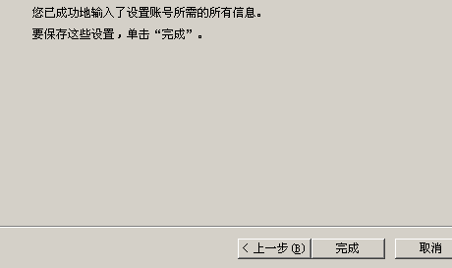

2-6进入OUTLOOK菜单中，工具—帐户—属性—服务器，在弹出的帐户属性服务器设置窗口中，在“我的服务器要求身份验证”前打勾。
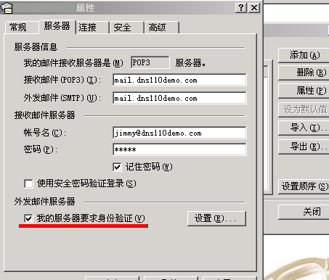
*我司的集团邮局系统，具备对SMTP进行验证的功能，确保了只有该集团邮局中的用户方能使用其SMTP发送邮件。这一功能杜绝了非邮局用户使用邮局SMTP发送垃圾邮件，导致服务器堵塞及不稳定的状况出现。

